Министерство образования Республики Беларусь

Министерство образования и науки Российской Федерации

Межгосударственное образовательное учреждение высшего образования

Белорусско-Российский университет

кафедра “Программное обеспечение информационных технологий”

Отчёт

По лабораторной работе №5

По дисциплине “Операционные системы”

На тему “ Сервер сценариев WSH. Работа с реестром ОС Windows ”

Выполнил: студент гр. ПИР-221  
Стукачёв П. С.

Проверил: Зайченко Е. А.

Могилев, 2024

Цель работы: Изучить структуру реестра Windows, способы резервирования данных реестра, возможности сервера сценариев по работе с реестром.

Задание 1

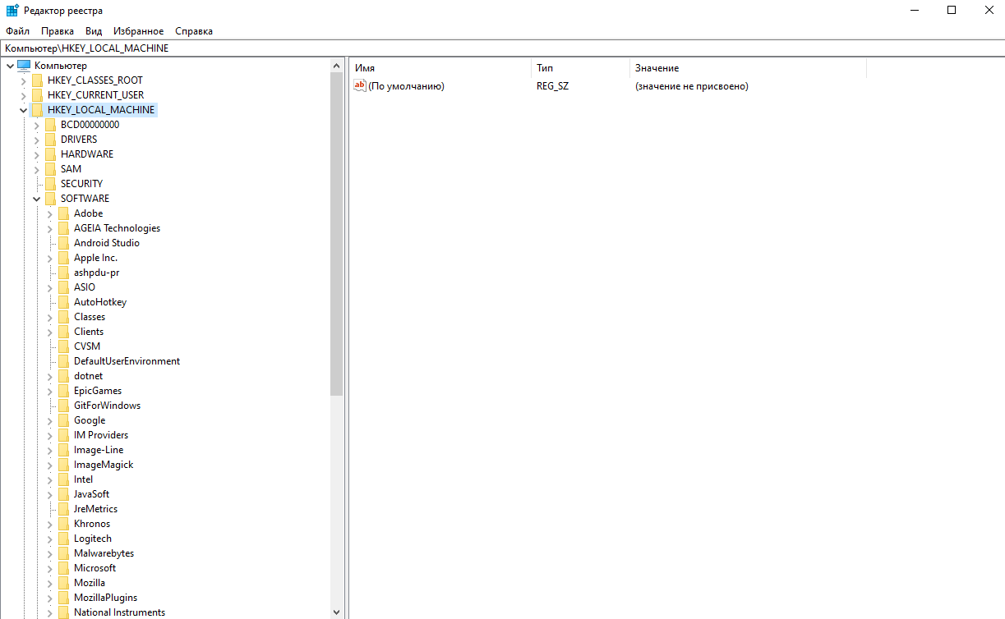



Создайте сценарий WSH, выполняющий поиск (чтение) заданного пользователем расширения файла (например .7z), в реестре. Если соответствующий раздел в реестре имеется, вывести его значение. Использовать обработку исключительных ситуаций.

1. *set* WShShell = WScript.CreateObject("WScript.Shell")
2. Dim extension, regPath, shell, regValue
3. extension = InputBox("Write file extension (example, .7z):", "Searching...")
4. regPath = WShShell.RegRead("HKEY_CLASSES_ROOT\" & extension & "\")
5. *On Error Resume Next*
6. *If* Err.Number <> 0 *Then*
7. Mess = "Error of reading reg data " & Chr(10) & "Error number: " & Err.Number & Chr(10) & "Discription: " & Err.description
8. WShShell.Popup Mess
9. *Else*
10. WShShell.Popup regPath
11. *End If*
12. *On Error Goto* 0

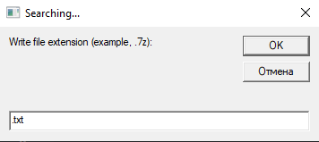 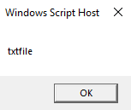

Задание 2

Изучите структуру реестра с помощью утилиты Regedit. Найдите раздел, содержащий сведения, соответствующие варианту (см. табл.5 и номер варианта). Выполните экспорт данного раздела.

|  |  |
| --- | --- |
| № варианта | Сведения о системе |
| 4. | Сведения о профиле пользователя |

*@echo* *off*

*setlocal*

*set* "REG_PATH*=*HKEY_CURRENT_USER"

*set* "BACKUP_FILE*=*sf.sw.reg"

*echo* copy: %REG_PATH%

*echo* save: %BACKUP_FILE%

*reg* export "%REG_PATH%" "%BACKUP_FILE%" /y

*if* %errorlevel% *neq* 0 (

*echo* err copy

) *else* (

*echo* copies complete

)

*endlocal*

*pause*

